¡SOLIDARIDAD CON AQUILES! Pedro Pierre

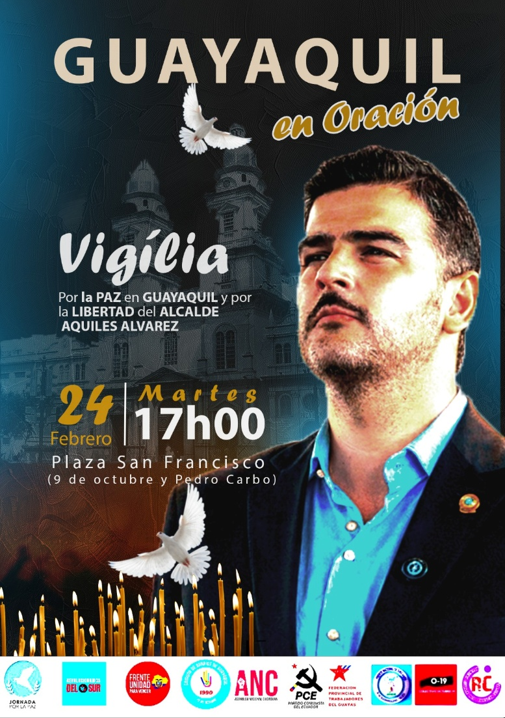
El alcalde de Guayaquil ha sido secuestrado durante el feriado por el gobierno central y llevado a la cárcel de Latacunga en prisión preventiva por su oposición al presidente de la república. La indignación es grande en la ciudad portuaria; por eso las grandes manifestaciones locales y nacionales en su favor.
El asunto es que no se trata de no solamente de un asunto de la provincia del Guayas: Es un atropello nacional. ¿A cuál alcalde u autoridad provincial le va a tocar mañana o pasado?
Con ocasión de una “Vigilia de oración” en Guayaquil, los Coordinadores de las Comunidades Eclesiales de Guayaquil, le escribieron una Carta de solidaridad para exigir su liberación.
“Guayaquil, el 24 de febrero de 2026.
Señor Aquiles Álvarez Enriques
Alcalde de la muy ilustre Municipalidad de Guayaquil
En su despacho
“Donde hay justicia, no hay temor. Donde hay amor, hay esperanza.”
Señor Alcalde, de nuestras consideraciones.
Desde la orilla del río Guayas, los barrios populares y las comunidades que caminan junto a los más necesitados, las Comunidades Eclesiales de Base (CEB) nos dirigimos a usted para expresarle nuestra solidaridad fraterna en estos momentos de profunda incertidumbre política y judicial.
Como seguidores de Jesús de Nazaret, creemos firmemente en la defensa de la voluntad popular y en el derecho al debido proceso. Observamos con preocupación las tensiones institucionales que atraviesa nuestra ciudad, entendiendo que, cuando se ataca la estabilidad de un gobierno local elegido democráticamente, son los sectores más vulnerables quienes terminan pagando el precio del abandono y la falta de servicios.
Nuestra solidaridad no es ciega, sino comprometida con la verdad y la justicia. Reconocemos los esfuerzos realizados por su administración para acercar el municipio a los barrios que históricamente han sido ignorados por el modelo de exclusión. Por ello:
1. Exigimos que los procesos judiciales se lleven a cabo con total transparencia y sin agendas políticas ocultas que busquen desestabilizar la ciudad.
2. Pedimos que prevalezca el bienestar de Guayaquil por encima de los conflictos de poder entre el gobierno central y la Alcaldía.
3. Hacemos un llamado a la paz social, fundamentada en el respeto mutuo y en el trabajo por el bien común.
Señor Alcalde, en las CEB creemos que la autoridad es servicio. Lo animamos a mantenerse firme en la defensa de los intereses de las grandes mayorías; su gestión se fortalezca en la honestidad y el compromiso con los pobres.
Desde nuestra oración y nuestra lucha cristiana, permanecemos vigilantes, esperando que la luz de la justicia brille sobre Guayaquil y que la voz del pueblo sea siempre escuchada y respetada.
Fraternalmente,
Coordinadores de las Comunidades Eclesiales de Base de Guayaquil
Por un Guayaquil más justo, humano y solidario”

Al nivel del Ecuador va creciendo el descontento contra el gobierno actual que ha cooptado los distintos poderes del Estado. En la Asamblea legislativas sus diputados apoyan las leyes que el presidente envía de forma urgente, buscando todas las mañas para eliminar toda expresión de la oposición. Desde 2 años no hay ninguna obra nacional que mejore la calidad de la vida, de las carreteras, del medio ambiente, de la tranquilidad ciudadana. Mas bien crece la violencia mediante asesinatos en un número nunca visto antes: “Infancias en peligro: 50 menores asesinados en enero de 2026 en Ecuador” (TeleSur). El sistema de salud ha colapsado y las muertes por desatención hospitalaria se multiplica. La deserción en escuelas primarias y secundaria alcanza el medio millón de estudiantes. El desempleo es generalizado. Las concesiones mineras están a la orden del día sin consulta de las Comunidades afectadas y con el apoyo de los militares contra la población. Las denuncias de narcotráfico de las empresas de los familiares del presidente no encuentran eco en las entidades de la justicia. Las reformas laborales encuentran la oposición ciudadana… por permitir jornadas de 12 horas de trabajo. Los medios de comunicación aplauden al gobierno y sus mentiras. La persecución contra los opositores políticos y de medios alternativos de comunicación no cesan…
¿Adónde vamos a parar como país? Se habla de la revocación de los mandatos de presidente y de la vicepresidente con la consigna “que se vayan todos los asambleístas”. Se espera el mes de mayo para solicitar los formularios para recoger las firmas, ya que esta actividad no se puede hacer antes de un año de gobierno.
Las palabras del papa León 14 son de una actualidad llamativa en el día del Miércoles de Cenizas: “Se nos impone el peso de un mundo en llamas, de ciudades enteras desintegradas por la guerra: las cenizas del derecho internacional y la justicia entre los pueblos, las cenizas de ecosistemas enteros y la armonía entre los pueblos, las cenizas del pensamiento crítico y la sabiduría ancestral local, las cenizas de ese sentido de lo sagrado que habita en cada criatura".
Despertemos a lo que somos según el presidente colombiano Gustavo Petro: “Las mujeres y hombres verdaderos son el jaguar, el águila y el coyote. El jaguar para pelear. El águila para volar sueños. Y el coyote para pensar y no hacer caso del engaño de los poderosos.”

